武汉市基督教圣光堂开展
“学法规 守戒律 重修为 树形象”教育活动
11月27日，武汉市基督教圣光堂在会议室组织了一场庄重而深刻的专题学习会。圣光堂牧长、民管会成员及同工们齐聚一堂，共同开展了“学法规、守戒律、重修为、树形象”教育活动。
会议期间，与会同工手捧学习资料，逐条研读，并进行了深入的交流与探讨。大家一致认为，这“十二字”方针不仅是新时期对教职人员和教会骨干的基本要求，更是教会健康发展的基石。其中，“学法规”旨在增强法治意识，坚持依法办教；“守戒律”要求时刻敬畏上帝，严守圣经教导与教会规章；“重修为”强调要注重个人灵性生命的操练与道德品质的提升；而“树形象”则是要在社会中作光作盐，活出美好的见证，从而树立教会良好的社会形象。
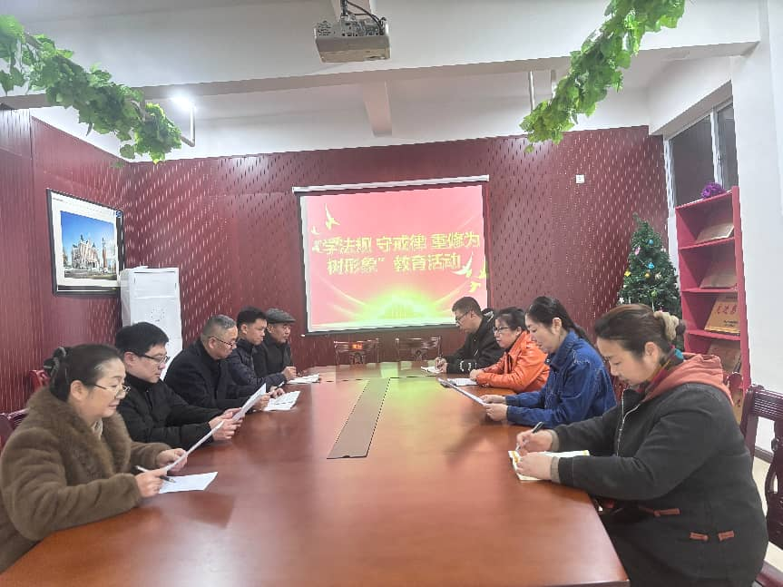
通过此次学习，大家进一步统一了思想，明确了方向。大家纷纷表示，将以此次教育活动为契机，不断提升自身素质，严谨教风，带领信徒走爱国爱教、荣神益人的道路。

武汉市基督教圣光堂
2025年11月27日

